智能文本识别优化设计文档

# 概述

针对智能化文本识别界面优化，提高程序与用户交互行为能力。目标是创建一个外观简洁大方、功能完善的用户界面，使用户能够高效、直观地进行文本识别和数据操作；

# 需求分析

## 用户界面

**简洁大方**：保持界面简洁和美观；

**直观操作**：界面布局更合理，功能按钮和操作步骤清晰；

## 功能描述

**文本识别**：提供准确得文本能识别功能，支持多种文本类型的识别；

**数据编辑**：允许用户对识别结果进行编辑和修改，包括文本类型、标注命名等；

**数据管理**：支持数据的删除，排序等操作，方便开发人员管理识别结果；

## 界面设计

## 基本布局

界面包含一个表格，用户显示文本识别的结果，每一行代表一条识别记录。每条记录包括标注内容、标注文本类型、标注命名、操作行为和识别结果；

## 编辑和管理功能

每条记录旁边有编辑、保存、上移、下移和删除按钮。编辑按钮允许用户修改记录内容，保存按钮保存修改，上移和下移按钮改变记录的顺序，删除按钮移除记录。

## 表格展示及流程

### 1.标注实现

**1）选择标注 “name” , 并选择 “JSON”文本格式识别**

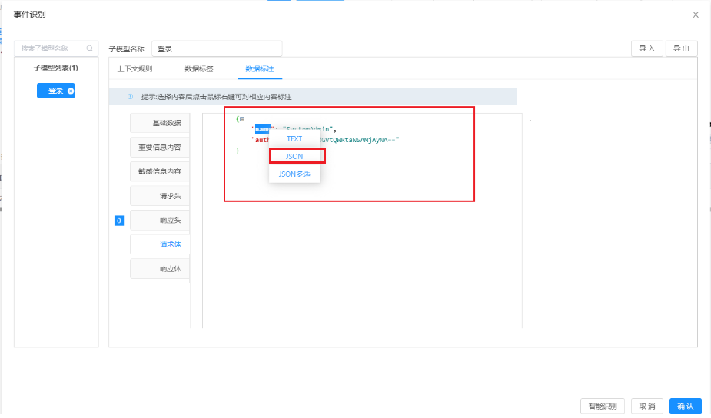

1. **展示到表格中**

Index :表示当前标识序号；

标注内容：即为标注内容信息；

标注文本类型：文本识别格式；

标注命名：例如：标注内容为 “name”，命名为 姓名；

操作行为：标注人员观察当前行为属于什么类型；

识别结果：智能识别后的结果信息

操作：分为编辑、上移、下移、删除等操作

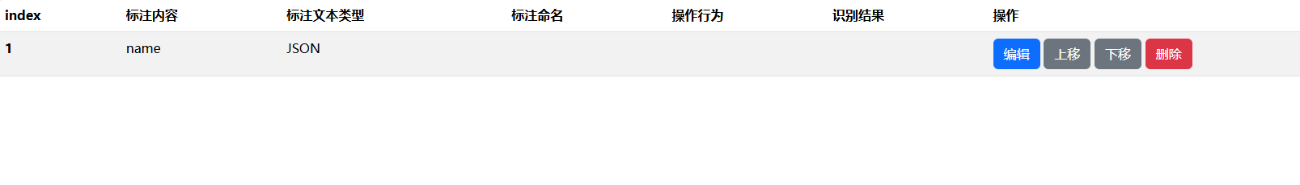

1. **用户编辑之后，点击智能识别，将识别结果存放到 识别结果项中**

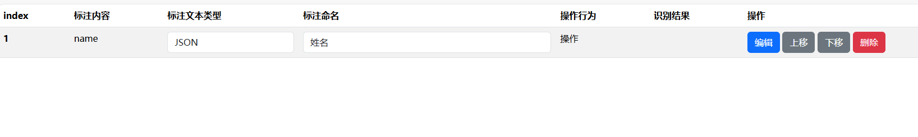

### 2.多个标注信息

